المحاضرة الثامنة
] 1 [
المخزون

أولاً: المقصود بالمخزون (بضاعة آخر المدة)
المخزون هو: البضاعة التي تعد في تاريخ الجرد (أى يوم 30-12) ملكاً للمنشأة وتشمل:
- البضاعة الموجودة في مخازن المنشأة ومتاجرها ومعارضها وفروعها ومصانعها
- البضاعة الموجودة لدى وكلاء البيع أو الفروع حيث تعد ملكاً للمنشأة حتى يتم بيعها.
- البضاعة بالطريق وهى التي تعاقدت المنشأة على شرائها وشحنت إليها ولكنها لم تصل بعد إلى مخازن المنشأة حتى تاريخ الجرد.
- البضاعة الموجودة بمخازن الجمارك، والتي قامت المنشأة بشرائها ولكنها لم تسحبها من الجمارك حتى تاريخ الجرد أو نهاية الفترة المحاسبية.
- البضاعة الموجودة في مخازن الغير على سبيل الأمانة.
ملحوظة هامة: يجب استبعاد البضاعة التي تعتبر ملك للغير وموجودة في مخازن المنشأة.
ثانياً: أهمية تحديد قيمة المخزون (بضاعة آخر المدة)
يمثل المخزون في نهاية الفترة أهمية كبيرة للمنشأة لعدد من الأسباب هى:
- المخزون يعد من أهم بنود الأصول المتداولة لكبر حجمه وقيمته
- يظهر مخزون أخر المدة في كل من قائمة الدخل وقائمة المركز المالى وبالتالى فإن الخطأ في قيمته سيؤثر على صافى الدخل وعلى قيمة بنود الأصول المتداولة في قائمة المركز المالى.
- يمتد الخطأ في تقييم المخزون إلى السنوات المقبلة حيث أن مخزون أخر المدة للسنة الحالية هو مخزون أول المدة للسنة التالية
قائمة الدخل المختصرة لمحلات الهفوف التجارية عن السنة المنتهية في 30-12-1430هـ
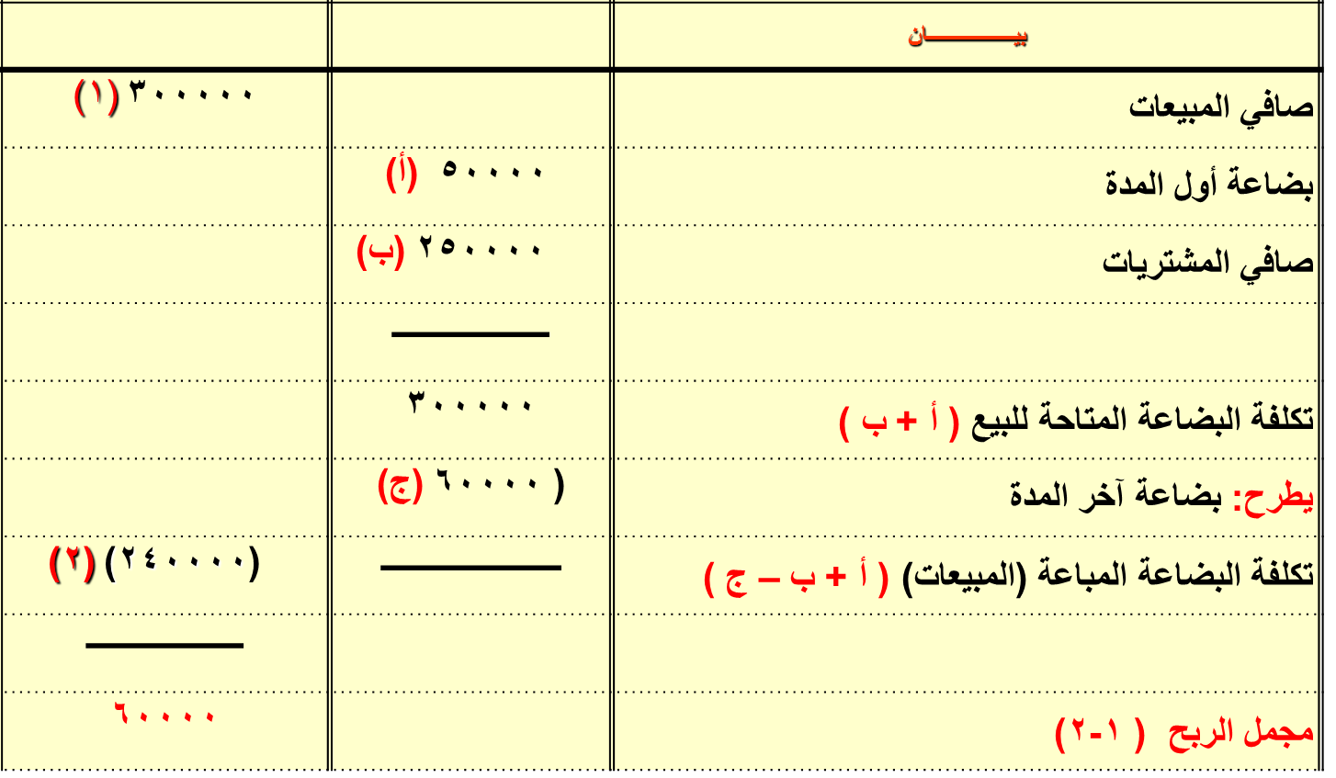

من قائمة الدخل السابقة يتضح ما يلى:
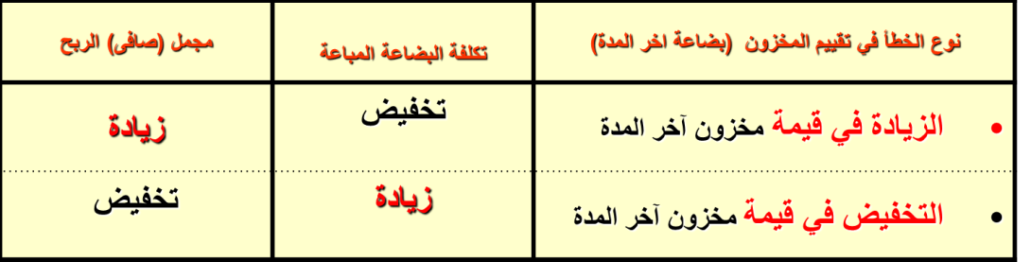
الجرد الفعلى لمخزون أخر المدة تتحدد قيمة مخزون أخر المدة في نهاية العام بالجرد الفعلي حيث انه غير مسجل في دفتر الأستاذ (المسجل في الدفاتر هو مخزون أول المدة الذى تم تسجيله في نهاية العام السابق) ويتم ذلك من خلال خطوتين هما:
  - الجرد الفعلى للبضاعة عن طريق حصرها وعدها او وزنها
  - تحديد قيمة بضاعة أخر المدة
ثالثاً: تقييم المخزون
أولا: طرق تحديد تكلفة المخزون:
  - طريقة التمييز المحدد للبضاعة
  - طريقة الوارد أولا صادر أولا
  - طريقة الوارد أخيراً صادر أولا
  - طريقة متوسط التكلفة
ثانياً: قاعدة تقييم المخزون بالتكلفة او السوق ايهما أقل
حالة عملية على تحديد قيمة المخزون بالتكلفة : تتعلق البيانات التالية بشركة بأحد عناصر المخزون بشركة الهفوف التجارية في 30-12- 1430هـ:
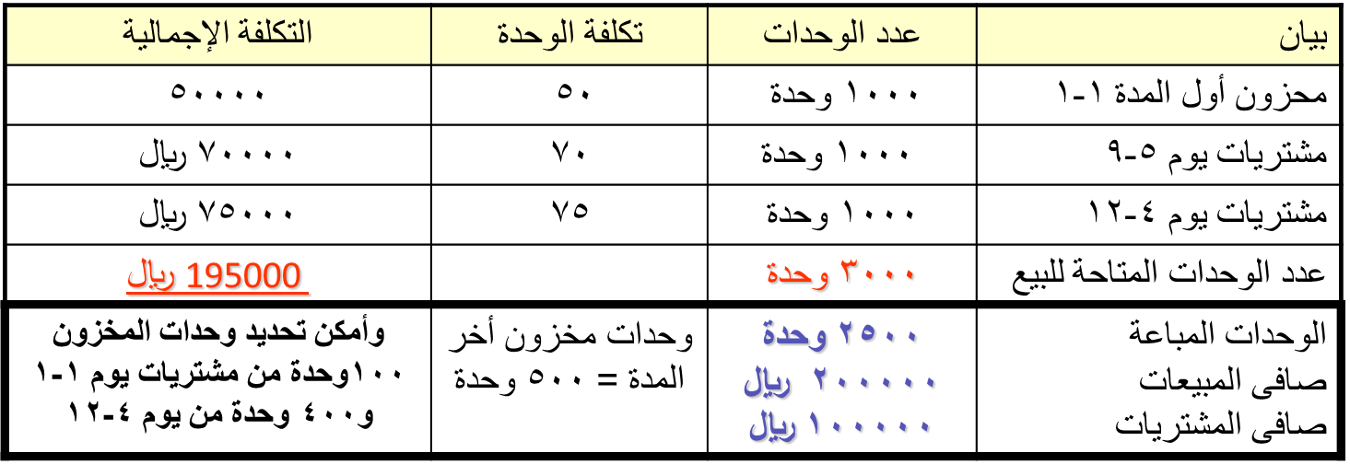
طرق تحديد تكلفة المخزون
أولا: طريقة التمييز المحدد لبضاعة المخزون
تكلفة المخزون = (100 x 50) + (400x 75( = 35000 ريال
ثانياً: طريقة الوارد أولاصادر أولا:
تكلفة المخزون = 500 x 75 = 37500 ريال
ثالثاً طريقة الوارد أخيرا صادر أولا
تكلفة المخزون = 500 x 50= 25000 ريال
رابعاً: طريقة متوسط التكلفة
متوسط تكلفة الوحدة= (تكلفة البضاعة المتاحة للبيع /عدد الوحدات المتاحة للبيع)
= 3000/195000 = 65ريال للوحدة
تكلفة المخزون= وحدات المخزون xمتوسط تكلفة الوحدة
= 500 x 65 = 32500 ريال
تابع طرق تقييم المخزون بالتكلفة
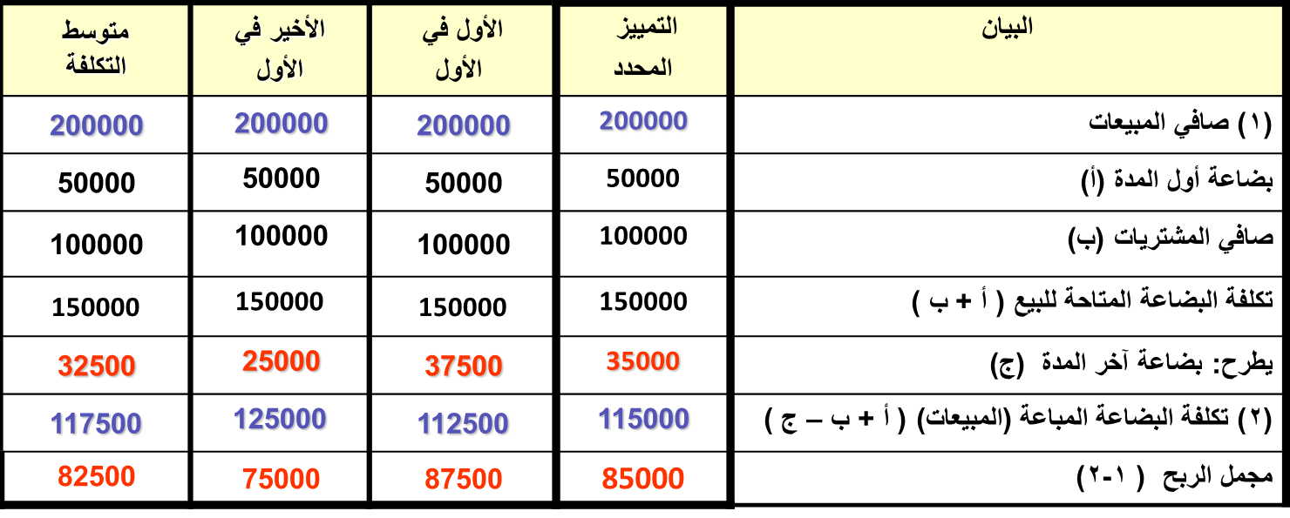
ملاحظة هامة جداً: في ظل ارتفاع الأسعار يلاحظ ما يلي:
  - تنتج طريقة الوارد أولا صادر أولا أكبر قيمة للمخزون واقل تكلفة بضاعة مباعة وأكبر ربح
  - تنتج طريقة الوارد أخيرا صادر أولا أقل قيمة للمخزون واكبر تكلفة بضاعة مباعة وأقل ربح
رابعاً: المعالجة المحاسبية للمخزون
القاعدة هي أن يتم تقييم مخزون آخر المدة بالتكلفة أو السوق أيهما أقل تطبيقا لمبدأ التحفظ (الحيطة والحذر)
مثال:فى 30- 12- 1433 قدرت بضاعة آخر المدة لشركة الهدى التجارية بمبلغ 18000 ريال بسعر التكلفة وقدرت بسعر السوق بمبلغ 20000ريال
قيد التسوية هو: إثبات المخزون بالتكلفة أو السوق أيهم أقل
18000 من حـ/ مخزون أخر المدة
18000 إلى حـ/ ملخص الدخل
وبافتراض أن سعر السوق كان 17000ريال فإن القيد يكون
17000 من حـ/ مخزون أخر المدة
17000 إلى حـ/ ملخص الدخل

اختبر نفسك

- لا يدخل ضمن حساب مخزون أخر المدة:
أ- البضاعة المملوكة للمنشأة والموجودة في مخازنها يوم الجرد.
ب- البضاعة الموجودة لدى فروع المنشأة يوم الجرد
ج- البضاعة المملوكة للغير والموجودة في مخازنها يوم الجرد.
د- البضاعة الموجودة لدى مخازن الاستيداع الجمركية يوم الجرد.
- يعد المخزون من أهم عناصر:
أ- الخصوم المتداولة
ب- الأصول المتداولة
ج- الأصول الثابتة
د- حقوق الملكية

- إن الخطأ في تقييم مخزون أخر المدة بالزيادة ينتج عنه:
أ- زيادة تكلفة البضاعة المباعة وزيادة صافى الربح
ب- انخفاض تكلفة البضاعة المباعة وانخفاض صافى الربح
ج- زيادة تكلفة البضاعة المباعة وانخفاض صافى الربح.
د- انخفاض تكلفة البضاعة المباعة وزيادة صافى الربح
- إن الخطأ في تقييم مخزون أخر المدة بالنقص ينتج عنه:
أ- زيادة تكلفة البضاعة المباعة وزيادة صافى الربح
ب- انخفاض تكلفة البضاعة المباعة وانخفاض صافى الربح
ج- زيادة تكلفة البضاعة المباعة وانخفاض صافى الربح.
د- انخفاض تكلفة البضاعة المباعة وزيادة صافى الربح
- يتم تقييم مخزون أخر المدة وفقاً لقاعدة التكلفة أو السوق أيهما أقل تطبيقاً لمبدأ:
أ- الاستمرار
ب- التكلفة التاريخية
ج- التحفظ (الحيطة والحذر)
د- الوحدة المحاسبية
- في ظل الارتفاع المستمر للأسعار فإن أكبر قيمة للمخزون بالتكلفة تنتج من تطبيق طريقة:
أ - التمييز المحدد للبضاعة
ب – الوارد أولا خارج أولا
ج - الوارد أخيراً صادر أولاً
د – طريقة متوسط التكلفة
- في ظل الارتفاع المستمر للأسعار فإن الحصول على أقل صافى ربح عند تقييم بضاعة أخر المدة بالتكلفة ينتج من تطبيق طريقة:
أ - التمييز المحدد للبضاعة
ب – الوارد أولا صادر أولا
ج - الوارد أخيراً صادر أولاً
د – طريقة متوسط التكلفة
- فى 30- 12- 1433 قدرت بضاعة آخر المدة لشركة الهدى التجارية بمبلغ 18000 ريال بسعر التكلفة، وفى نفس التاريخ قدرت قيمتها بسعر السوق بمبلغ 16000 ريال فإن قيد التسوية الخاص بإثبات مخزون أخر المدة هو:
أ - 16000 من حـ/ مخزون أخر المدة- 16000 الى حـ/ ملخص الدخل
ب - 16000 من حـ/ ملخص الدخل- 16000 الى حـ/ مخزون أخر المدة
ج - 18000 من حـ/ مخزون أخر المدة- 18000الى حـ/ ملخص الدخل
د - 18000 من حـ/ ملخص الدخل - 18000الى حـ/ مخزون أخر المدة
- فى 30- 12- 1433 قدرت بضاعة آخر المدة لشركة الهدى التجارية بمبلغ 18000 ريال بسعر التكلفة، وفى نفس التاريخ قدرت قيمتها بسعر السوق بمبلغ 16000 ريال فإن المبلغ الظاهر في قائمة المركز المالي:
أ - 18000 ريال ويظهر في جانب الأصول في قائمة المركز المالي
ب - 18000 ويظهر في جانب الخصوم في قائمة المركز المالي
ج – 16000 ويظهر في جانب الأصول في قائمة المركز المالي
د - 2000 ويظهر في جانب الخصوم في قائمة المركز المالي

